
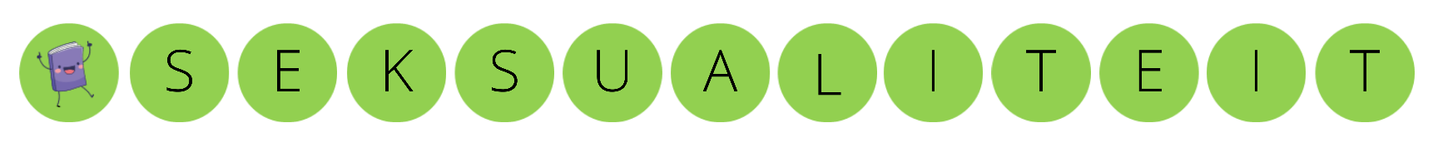
Les 3 - Werkkaart
Aktiwitei 1: Kom ons RAP!
Nou is dit jou beurt om alles wat jy oor hierdie laaste paar lesse geleer het in die praktyk te sit. In julle groepe van VIER gaan julle nou 'n RAP skryf en dit aan die res van die klas uitvoer. Jou RAP mag net EEN minuut lank wees. Elke lid van die groep moet op een of ander manier by die beplanning, skryf en aanbieding betrokke wees.
Die RAP moet op die Graad 8-groep van 2023 gemik wees: "Maak 'n verandering t.o.v. die gedrag rakende seksuele verhoudings en bied 'n positiewer uitlaat terwyl 'n mens op hoërskool is."

Net 'n paar reëls voordat jy begin:
- Jy mag nie vloek nie!
- Geen laster- of suggestiewe taal nie.
- Geen selfoonopnames nie. Onthou, dit is 'n veilige plek!

Aktiwiteit 2: Besinning
Omkring die emosie wat jou reaksie die beste beskryf op die volgende stellings oor die werk wat jy in die
laaste DRIE lesse gedek het:

- Ek voel ________ as iemand oor SOI's praat.
- Ek voel ________ oor die inhoud wat ons oor seksuele gedrag gedek het.
- Ek voel ________ oor faktore wat persoonlike gedrag beïnvloed.
- Wanneer ek 'n situasie teëkom waar ek nee moet sê, voel ek ________

Afgelei | Trots | Versigtig | Gestres | Gelukkig | Hoopvol | Selfversekerd
Senuweeagtig | Ontsteld | Kwaad | Opgewek | Paniekerig | Somgeslaan | Gretig
Jammer | Bekommerd | Kalm | Skuldig | Verveeld | Uitgesluit | Tevrede
Onseker | Woedend | Nie-gefokus | Deurmekaar | Nuuskierig | Teleugesteld | Geskok
Geïntrisseer | Vermydend | Verleë | Opgewonde | Knorrig | Versigtig | Verwytend
Bang | Gefrustreerd | Hartseer | Skaam | Simpel | Moeg | Stomgeslaan
Geïrriteerd | Verras | Dapper | Gefokus | Eensaam | Oorweldig | Onrustig

Onthou, verandering kom wanneer ons uitreik en saamwerk met diegene wat in ons glo en die beste toekoms vir ons wil hê. Jy hoef dit nie alleen te doen nie!

